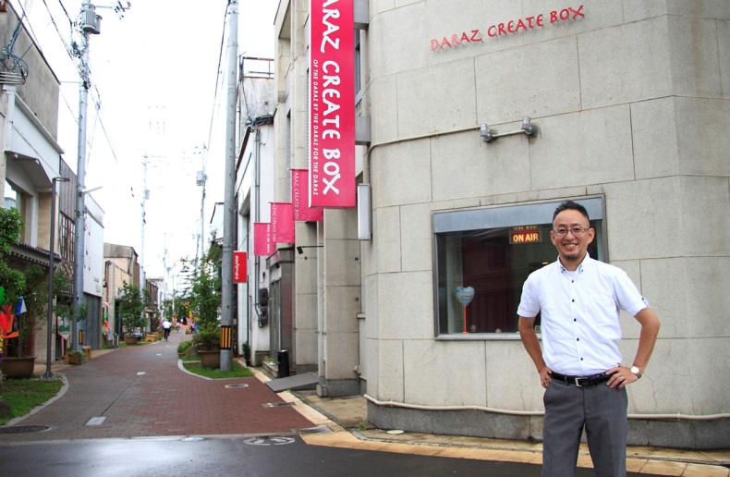
次世代リーダー育成のための異業種交流型勉強会
豆塾2015 お試し会
～鳥取県産業振興機構との共催による人財育成プログラム～

- 豆塾に興味があるけど、どんな感じかな？
- コーチングによる人財育成って、どんなことするの？
- 社内風土改革は、どのように進めるの？
そんな企業の皆様に「豆塾2015 お試し会」を企画しました。是非、豆塾を体験してみてください。

対 象 者 経営者、人事担当者及び豆塾2015参加予定者
受 講 料 一般10,000円／1名
鳥取県産業振興機構賛助会員7,000円／1名

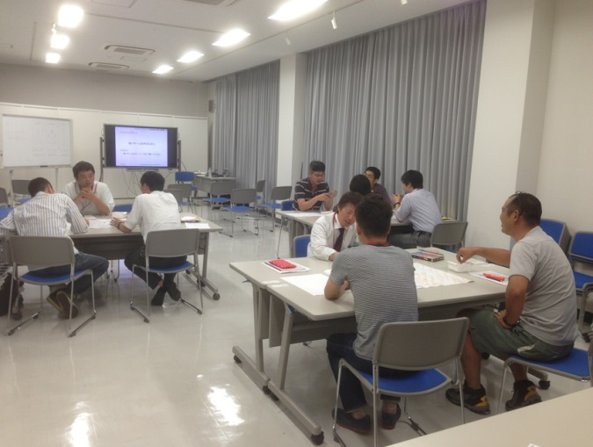
テーマ 新たなチャレンジが生まれる組織風土づくり
セミナーの内容
- コンセンサス形成と動く組織作り
- コミュニケーションによる組織マネジメント
- コーチングスキルを生かしたＯＪＴ制度の構築
セミナーの構成
第一部 ワークショップ 豆カフェ
第二部 コーチングセミナー
＊各会場とも、セミナー終了後情報交換会を開催します。

【米子会場】
日 時 平成27年5月19日（火）
14:00～17:00
場 所 米子コンベンションセンター
定 員 30名
【鳥取会場】
日 時 平成27年5月13日（水）
14:00～17:00
場 所 鳥取商工会議所（予定）
定 員 30名

講 師 中小企業診断士 遠藤彰 http://www.office-beans.co.jp/
一般財団生涯学習開発財団 認定プロフェッショナルコーチ、同財団 認定ワークショップデザイナー
地元金融機関に22年間勤務、支店長を経て退職後独立、マーケティングをベースとした「未来志向」のビジョンメイキングとコーチングをベースとした「人財育成」で地元企業の経営サポートをしています。
また、金融機関時代から関わっている喜八プロジェクト（DARAZ FM）や琴浦グルメストリートなどの地域活性化プロジェクトのコーディネートを続けています。



経営者向け「豆塾2015 お試し会」 申込書
申込者は、経営者向け「豆塾 お試し会」の趣旨を理解して参加を申し込みます。
【注意事項】本セミナーのセッションにおいて企業の営業上の情報や個人のプライバシー情報などの情報交換が予想されます。このような情報につきましては、参加者及び参加企業の皆様に紳士的なルールにもとづく守秘義務を厳守いただきますようお願い申し上げます。
本勉強会の円滑な遂行と参加者間におけるトラブルの未然防止のため皆様の良識あるご協力をお願いいたします。
申込日 |  |  | 年 月 日 |  |  |  |  |  | 申込者区分 |  |  | 参加費用
申込者 | 企業名 |  |  |  |  |  |  |  | ◯ | 一般 |  | 10,000円／1名
申込者 | 住所 〒 |  |  |  |  |  |  |  | ◯ | 機構賛助会員 |  | 7,000円／1名
申込者 | 代表者  役職・氏名 |  |  |  |  | 印 |  |  | 情報交換会 |  |  | 5,000円
申込者 | 電話番号 |  |  |  |  | mail
申込者 | 担当者 |  |  |  |  | 役職
◯ | 平成27年5月13日（水） 鳥取会場 |  |  |  |  | ◯ |  | 平成27年5月19日（火） 米子会場
参加者 |  | 名前 |  |  | 役職 |  |  |  | セミナー |  | 情報交換会
 |  |  |  |  |  |  |  |  | ◯ |  | ◯
 |  |  |  |  |  |  |  |  | ◯ |  | ◯
 |  |  |  |  |  |  |  |  | ◯ |  | ◯
 |  |  |  |  |  |  |  |  | ◯ |  | ◯
 |  | 参加費合計 |  |  |  |  | 円
申し込み締め切り 平成27年4月24日

- 申込書に記入いただいた個人情報は、勉強会のご案内や参加者名簿の作成等勉強会の運営に際して使用する他、coaching office BEANSのセミナー等のご案内に使用させていただきます。記入いただいた個人情報は、目的以外には使用いたしません。
- お手数ですが参加費は、セミナー前日までに弊社の銀行口座にお振込みください。
【振込口座】
金融機関 米子信用金庫 本店営業部
口座番号 普通預金 0411816
カ)ビーンズ
口座名義 株式会社ＢＥＡＮＳ 代表取締役遠藤彰

主 催 coaching office BEANS 株式会社BEANS
代表取締役 遠藤彰 〒683-0063 米子市法勝寺町70
共 催 公益財団法人鳥取県産業振興機構
後 援 新日本海新聞社、山陰中央新報社、読売新聞米子支局、中海テレビ放送、DARAZ FM

【お問い合わせ】
TEL0859-24-2584 FAX0859-24-2594 携帯090-5706-1819（遠藤）
URL http://www.office-beans.co.jp/ MAIL beans-net@sea.chukai.ne.jp

